13 آذار 2023

من بين 118 بورصة حول العالم، بورصة فلسطين تقرع الجرس لتعزيز المساواة المبنية على النوع الاجتماعي

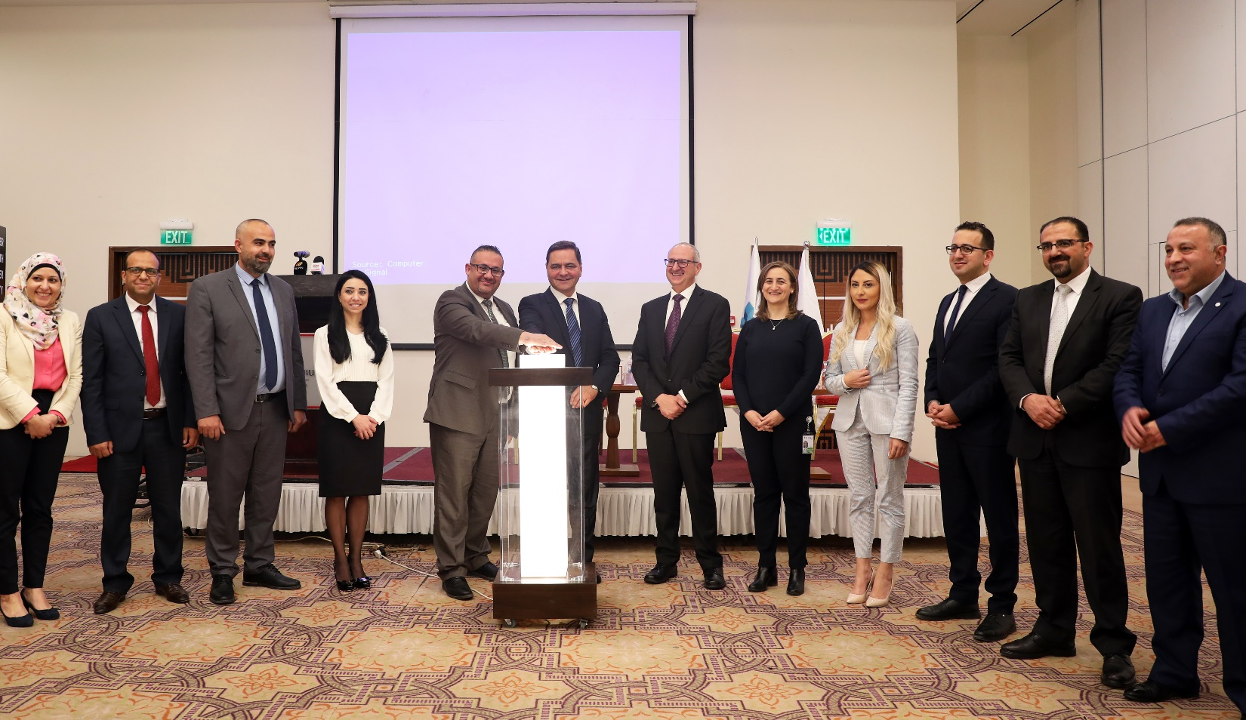
بورصة فلسطين تقرع الجرس لتعزيز المساواة المبنية على النوع الاجتماعي. رام الله 13 مارس 2023. تصوير/ هيئة الأمم المتحدة للمرأة

رام الله – بمناسبة اليوم الدولي للمرأة، نظمت بورصة فلسطين بالشراكة مع هيئة الأمم المتحدة للمرأة وهيئة سوق رأس المال الفلسطينية ومؤسسة التمويل الدولية احتفالية قرع الجرس "للمساواة المبنية على النوع الاجتماعي"، للمرة الخامسة في فلسطين.

وخلال هذا العام، شاركت حوالي 118 من البورصات وهيئات الأوراق المالية في مبادرة قرع الجرس لرفع الوعي حول الدور الهام الذي يلعبه القطاع الخاص في تعزيز قضايا النوع الاجتماعي والتنمية المستدامة من خلال الابتكار والتكنولوجيا والمساهمة في تحقيق مستقبل أكثر إنصافاً.

تحت عنوان "الرقمنة للجميع: الابتكار والتكنولوجيا من أجل المساواة المبنية على النوع الاجتماعي"، تحتفي هيئة الأمم المتحدة للعام 2023 باليوم الدولي للمرأة، من أجل النساء والفتيات اللاتي يدافعن عن التقدم في مجال الرقمنة والابتكار بصفته آلية تحويلية لتحقيق المساواة المبنية على النوع الاجتماعي.
وفي كلمته المسجلة، رحب معالي وزير الاقتصاد السيد خالد العسيلي بالحضور، وعبر عن فخره بقانون الشركات العصري والذي يوفر امتيازات للمشاريع الريادية للنساء والشباب والشابات، مضيفاً "نعمل حالياً على إقرار مسودة قانون التجارة الإلكترونية لفتح الباب أمام المزيد من فرص العمل للشباب والشابات والنساء”.
ومن جانبه، أكد رئيس مجلس إدارة بورصة فلسطين السيد سمير حليلة، على أهمية الابتكار والتطور التكنولوجي، وبالتحديد في قطاع الأوراق المالية، ودور ذلك في تعزيز قضايا النوع الاجتماعي، مضيفاً، "نحن في بورصة فلسطين نسعى جاهدين لإنشاء مساحة تدعم الوصول المتكافئ للجميع للخدمات والفرص في مجال الاستثمار، ولذلك فإننا نعمل باستمرار على تطوير أدوات وأساليب عمل مبتكرة تساهم في تأكيد التزامنا نحو الوصول إلى الشمول المالي في عملنا، ونسعى بكل الجهود والإمكانات المتاحة لبناء مستقبل أكثر إشراقاً وإنصافاً وشمولاً للجميع، من خلال تعاون العناصر المختلفة في السوق".
ومن جانبه، مدير عام الإدارة العامة للأوراق المالية في هيئة سوق رأس المال السيد مراد الجدبة، على ضرورة الاستثمار في المرأة للنهوض بالمجتمعات والبلدان كافة، ما يشمل تعزيز الشراكات بين الحكومات والقطاع الخاص والمجتمع المدني، لبناء عالم أكثر شمولاً وعدالةً وازدهاراً للجميع.
وشددت الممثلة الخاصة لهيئة الأمم المتحدة للمرأة السيدة ماريز جيموند، على أن التكنولوجيا والابتكار هما أمران ضروريان لتحقيق خطة عام 2030 وأهداف التنمية المستدامة. مضيفةً، أن التحول نحو الاستدامة والرقمنة لديه القدرة على خلق ملايين الوظائف اللائقة للنساء، والتي من شأنها أن تضعهن على قدم المساواة مع الرجال لتحقيق نمو شامل ومستدام.
وفي سياق متصل، قال الممثل المقيم لمؤسسة التمويل الدولية في الضفة الغربية وقطاع غزة السيد يوسف حبيش، "الاستثمار في المرأة في القطاعات الابتكارية والتكنولوجية يدفع الاقتصاد نحو النمو ويخلق فرص عمل ويساهم في بناء اقتصاد قوي ومرن. يمكن للشركات الشمولية الاستفادة من مجموعة أوسع من المواهب، وإطلاق العنان للإمكانات الكاملة لقوتها العاملة، مما يؤهلهم لتحقيق النجاح."

وناقش المجتمعون بعض النماذج والحلول التي من شأنها أن تقلص حجم الفجوة المبنية على النوع الاجتماعي من خلال الابتكار وآليات استخدام المنصات المالية المختلفة التي يطرحها القطاع العام والخاص، بحيث تستطيع النساء فرض قدرتهن وابداعهن في المجالات المختلفة، مثل التمويل واستخدام الخدمات التي تتيحها البنوك والاستثمار في الأوراق المالية وكافة المنتجات المالية الجديدة التي تساهم في تطوير أعمالهن.

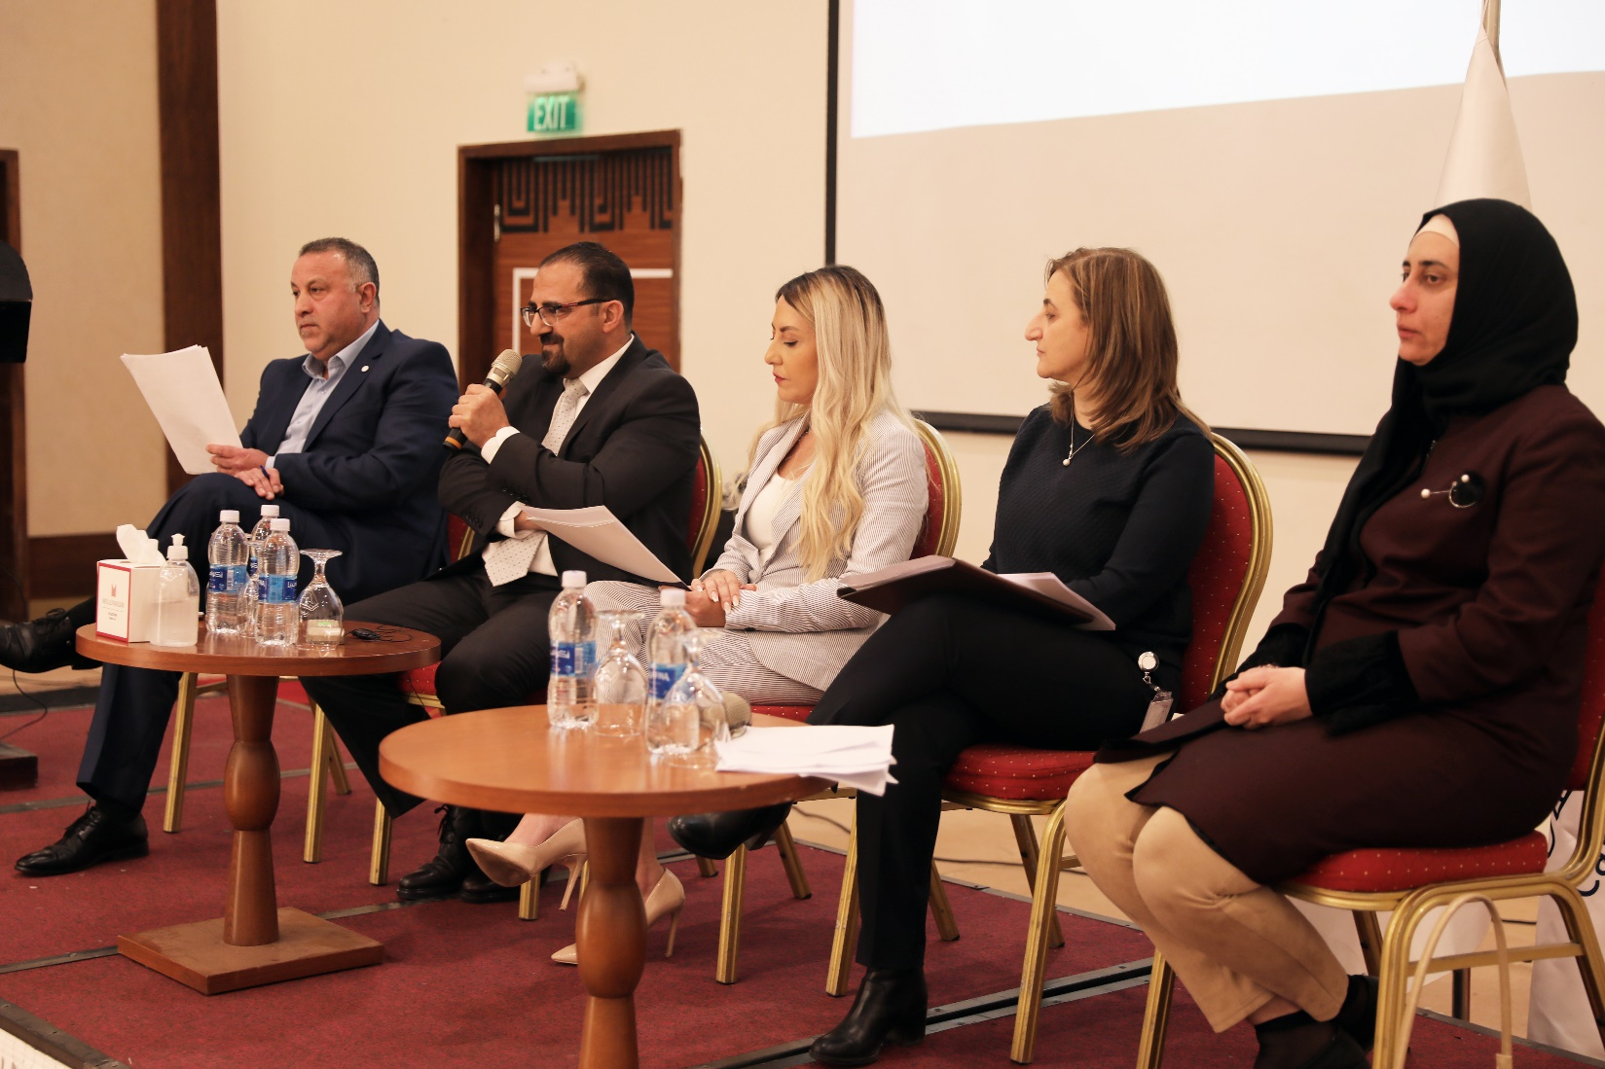

في الجلسة (من اليسار إلى اليمين) السيد رشاد يوسف، الدكتور بشار أبو زعرور، السيدة ريم عناني، السيدة رانية خيري والسيدة أمل شحادة يناقشون أهم النماذج والحلول المبتكرة المقدمة من قبلهم من خلال التكنولوجيا لسد الفجوة المبنية على النوع الاجتماعي. رام الله ، 13 مارس 2023. تصوير / هيئة الأمم المتحدة للمرأة

وخلال الاحتفالية، ناقشت المؤسسات الشريكة، وزارة الاقتصاد الوطني، وهيئة سوق رأس المال، وشركة فيتاس، أهم النماذج والحلول المبتكرة المقدمة من قبلهم من خلال التكنولوجيا لسد الفجوة المبنية على النوع الاجتماعي في الوصول إلى السياسات والخدمات، بما في ذلك منصات تطوير الأعمال الإلكترونية، والخدمات المصرفية، والخدمات المالية الرقمية، والحزم والمنتجات الإلكترونية، لتعزيز الشمول المالي للنساء والشباب والشابات والوصول إلى الخدمات المستدامة والمستجيبة للنوع الاجتماعي، مع التركيز على فئة النساء والشباب والشابات، وأوصى المشاركون/ات على أهمية تنسيق الجهود على المستوى الوطني من خلال تطوير المنصات والخدمات الإلكترونية وذلك في إطار تنفيذ الاستراتيجية الوطنية للشمول المالي كجزء من دورة التخطيط الاستراتيجي الحالية للحكومة الفلسطينية للأعوام 2024-2029.

وتضمنت الاحتفالية إعلاناً عن انضمام ثلاثة مؤسسات جديدة بالتوقيع على "مبادئ تمكين المرأة"، وهي شركة برايس وتر - هاوس كوبرز، والبنك الإسلامي العربي، ومركز الخطوة الصغيرة، وبهذا يصبح مجموع الشركات الفلسطينية الموقعة على هذه المبادئ 19 شركة مع بداية العام الحالي.

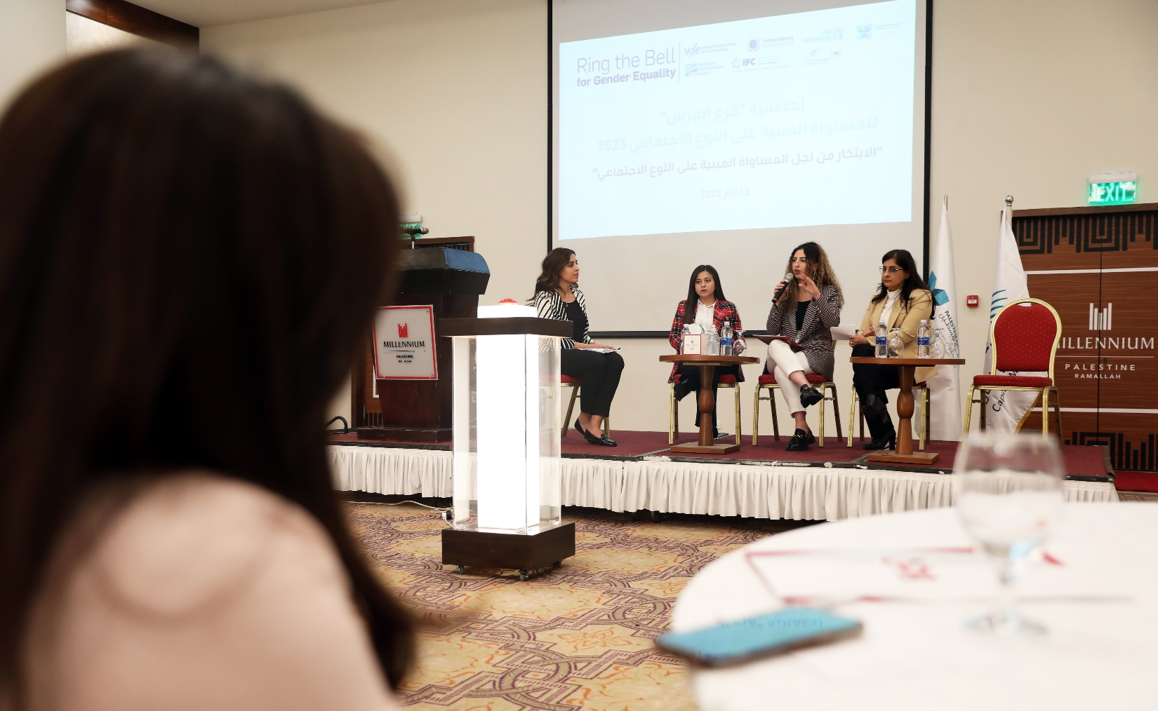
في الجلسة (من اليسار إلى اليمين) السيدة فرح زحالقة من بورصة فلسطين، والسيدة رغد علقم ومريان عبد ربه، طالبتان جامعيتان ورائدات أعمال والسيدة أماني المعادي، الرئيس التنفيذي بيكتي، تقدم أفكارهن وحلولهن وآرائهن حول كيفية سد الفجوة المبنية على النوع الاجتماعي من خلال الإبداع والتكنولوجيا الرقمية. رام الله ، 13 مارس 2023. تصوير / هيئة الأمم المتحدة للمرأة

ومن ناحية أخرى، قدمت الطالبتان الجامعيتان رغد علقم وماريان عبد ربه، والمديرة العامة لحاضنة بيكتي السيدة أماني معدي، أفكارهنّ وحلولهنّ وآرائهنّ حول كيفية سد الفجوة المبنية على النوع الاجتماعي من خلال الإبداع والتكنولوجيا الرقمية، وذلك في جلسة أدارتها السيدة فرح زحالقة من بورصة فلسطين، حيث سلطنّ الضوء على أهمية التركيز على الأشخاص الذين يعيشون في المناطق النائية، بما في ذلك النساء والشباب، والتأكد من حصولهم/ن على الخدمات الرقمية والتوعية وخدمات تطوير الأعمال وفرص التشبيك، بالإضافة إلى التركيز على تغيير التوجهات والاراء الاجتماعية حول المشاركة الاقتصادية للمرأة، وأنشطتها الريادية وخاصة الشابات.

للاستفسارات الإعلامية ومزيد من المعلومات:

أحمد صافي، العلاقات العامة، بورصة فلسطين
ahmad.safi@pex.ps
ماندي ساحلية، الاتصال والإعلام، هيئة الأمم المتحدة للمرأة
Mandy.sahliya@unwomen.org

